**szörny, szörnyeteg – monstrum**

A szörny elnevezés a latin *monstrare* (bemutat, demonstrál) és *monere* (figyelmeztet) szavakból származik. Az irodalmi alkotások szörnyei rendszerint valamilyen **veszélyre mutatnak rá**, esetleg **tiltott vágyakra irányítják a figyelmünket**. Elsődleges funkciójuk tehát az, hogy **láthatóvá teszik** (azokat) **a félelmeket**, (amelyeket megtestesítenek).



Az **ismeretlentől való félelmünket** is szörnyekkel jelezzük, mint például a Hunt-Lenox glóbusz (1504) esetében, ahol a feltérképezetlen területeken sosem látott szörnyek alakjai jelennek meg “*Hc Svnt Dracones*” felirat kíséretében. (“*Itt sárkányok vannak.*”) (A képen a földgömb egy [1508-as példánya](https://www.nypl.org/events/exhibitions/galleries/explorations/item/4095) látható, melyet a New York-i Közkönyvtárban őriznek.

**KÜLÖNB S KÜLÖNB SZÖRNYEK**

Egyetlen szörnytípushoz sem rendelhető hozzá csupán egyetlen jelentés, **az értelmezést a szövegkörnyezet határozza meg**. Fontos jellemző az is, hogy az **új korszakok új szörnyeket “szülnek”**. A **jelentés emellett időben is változik**: a sárkány például nem (teljesen) ugyanazt a jelentést hordozza egy ősi mítoszban és egy modern fantasyben.

**AKKOR EZ EGY METAFORA?**

A szörny több mint egy metafora, komplexebb.

– Létezik **pszichoanalitikai megközelítés**e (valami, ami “tisztátalan”). A lélek borzongása a korábban felsoroltaktól, az egyén szorongásait testesíti meg.

– **Kulturális képződmény**, vagyis egy-egy közösség által meghatározott, hogy milyen félelmeket kelt életre.

A szörnyek **kulturális projekciók**, a társadalom által felállított önkényes kategóriákat képezik le: a szörnyek így folyamatosan “**kategóriák közöttiek**”. Tipikusan akkor jelennek meg ilyen karakterek, amikor új, korábbi hidelmeinkkel szemben megfogalmazott (minőségű) információkat kapunk a világról, ha **befogadhatatlan mennyiségű információ** jelenik meg a világban – vagy egyszerűen csak **változás** szemtanúi, átélői vagyunk. Ha a szörnyeteget **határátlépő entitás**ként mint **a valóság különböző szempontok szerinti kategorizálásának lerombolójá**t értelmezzük, érthetővé válik az emberek **ellenséges reakció**ja.

A mesterséges intelligenciát például gyakran övezi aggodalom és rémület, ami természetes reakció, ha magasabb szintű intelligenciával találkozunk (bonyolult folyamatokat érzékelünk a működésében és valamiféle “másságot”). Bizonyos, hogy a fenyegetett számára az **erőfölény** jellegzetes ábrázolási módja a kegyetlen, rémséges, megjelenésében is ijesztő szörny (lásd például a Mátrix MI-jét) az emberétől a felfoghatatlanságig különböző értelmi és érzelmi intelligencia.

**Mary Shelley: Frankenstein**

1816 nyarán a Genfi-tó mellett négy barát: Mary Shelley, Percy Shelley, Lord Byron és orvosa, John William Polidori azokról a kísérletekről beszélgetett, melyeket Erasmus Darwin (Charles Darwin nagyapja) végzett el. Ezek a kísérletek a szokásos filozófiai és tudományos alapkérdésekre keresték a választ. Mi az élet? Hol vannak a határai?

A természettudományok akkoriban még nem különülnek el egymástól, a “tudós” (“scientist”) kifejezést csak 1836-tól használják. A mágia és a tudomány nem feltétlenül zárták ki egymást, “természetbölcselet”-ként határozták meg, még nem a mai tudományos módszerekkel dolgozott.

Mary Shelley aznap éjjel nem tud elaludni: pár oldalas novellát ír, melyet fel is olvas a többieknek. Férje unszolja, hogy a történetet bővítse regénnyé. 1818-ra elkészül a ma ismert regény, a science-fiction (egyik) alapműve. (A science-fiction műfaji kezdeteit az elemzők nem minden esetben ugyanoda teszik.) A szörny önálló karaktere mindenesetre itt jelenik meg a popkultúrában, Mary Shelley létrehozza a Teremtményt.

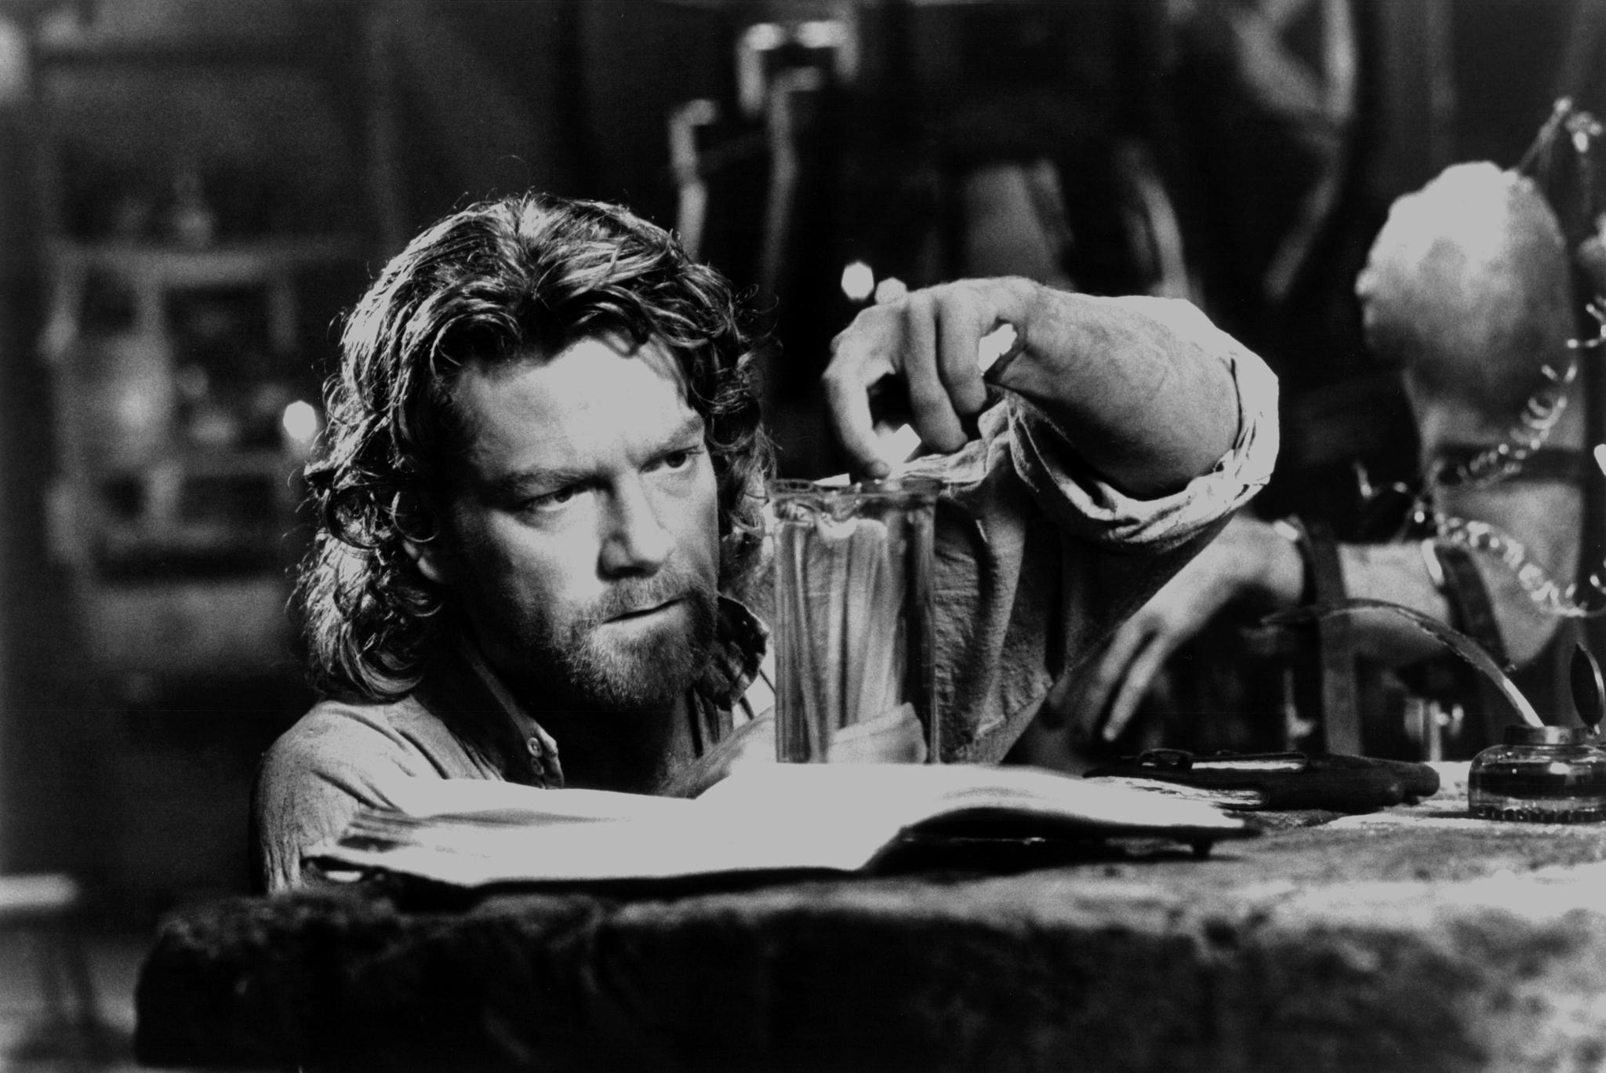

*“Egy sivár novemberi éjszaka történt, hogy megpillantottam fáradozásom eredményét. Már-már kínszenvedésnyi aggodalommal gyűjtöttem össze a készülékeket, magam körül, amelyek segítségével az élet szikráját ültettem át a lábamnál fekvő élettelen valamibe. Az eső szomorúan verte az ablaktáblát, s gyertyám majdnem csonkig égett, mire a már kis híján kilobbanó lángocska fényében észrevettem, kinyílik a teremtmény fakósárga szeme. Mély lélegzetet vett, s tagjai összerándultak.”* (A képen Kenneth Branagh Victor Frankenstein szerepében a történet 1994-es filmváltozatában.)

A Frankenstein a romantika egyik legjobb regénye, “**modern mítosz**”, sokkal több, mint amit számtalan feldolgozása, továbbgondolása sugall. Fontos kijelenteni, hogy nem technofób támadás a tudomány ellen. Victor Frankenstein titkokat szeretne feltárni, majd megretten az eredményétől – teremétményével kapcsolatban iszonyt, undort, félelelmet érez.

**Mitől frankensteini egy szörny?**

Az ilyen típusú szörnyet megjelenítő történetek jellemzői:

1. a megszállott tudós karaktere (lásd még: John Hammond a Jurassic Parkban),
2. a teremtője és a lény közötti kapcsolat nem harmonikus,
3. az értelmes és érzékeny Teremtmény (ha megfosztjuk a beszéd képességétől, korlátozzuk a befogadói azonosulás lehetőségét).

A Teremtmény az eredetiben **személyiséggel, háttértörténettel rendelkezik**, nem artikulálatlanul hörgő, zombiszerű szörnyeteg. Motivációja van, amelyet megérthetünk, ha akarunk. **A teremtés szándékolt, nem véletlen.** Ez az első regény, amelyben a mágia vagy Isten teremtő szerepét a tudomány veszi át (persze láttuk már, hogy a mágia nem állítható szembe a tudománnyal). A Teremtmény önálló szubjektumként való elfogadása egyet jelentene Victor számára **a felelősség vállalásá**val.

**Az adaptációk továbbírják a Frankenstein-mítoszt, gazdagítják, segítenek a kanonizálásban.** Egy 2011-es színpadi adaptációban párhuzamos szereposztásban játszotta Benedict Cumberbatch és John Lee Miller (utóbbi gurgulázó, nehezen érthető beszédstílust választott. Az is előfordul ugyanakkor, hogy a puszta rémisztgetés eszközéül használják. Shelley regényében **a Teremtményből** **az emberekkel való interakciója során válik erőszakos gonosztevő**. Akad olyan adaptáció, amely azt sugallja, hogy a Teremtmény számíthat valamilyen szintű elfogadásra, ugyanakkor **valami fontos veszne el**, ha ez teljesülne.

A mítosznak annyi “belépési pontja” van, hogy **végtelen a variációk lehetősége**. Victor Frankenstein motiválatlan undora, illetve a teremtési jelenet részletszegény leírása biztosítja a szöveg időtlenségét. Az “élet szikrája” lehet elektromosság, génmanipuláció, nukleáris energia stb., bármilyen “technikai csoda”. (Az elektromosság például a 15. századi ember számára boszorkányságnak tűnne.)

**H. G. Wells: Világok harca**

A science-fiction másik őstörténete joggal kritizálható annak a nézetnek a propagálásáért, hogy bármi, **ami idegen,** **csakis szörnyűséges lehet**.

*“Most láttam, elképzelni sem lehetett náluk földietlenebb teremtményeket. Rengeteg kerek tömegek – vagy inkább fejek – voltak. Minden tömeg átmérője négy láb lehetett. A kerek testken elől arc volt. Az arcon nem voltak orrlyukak; úgy látszik, a marsbelieknek csakugyan nem is volt semmiféle szaglóérzékük; hatalmas fekete szempár és ez alatt húsos csőrféle látszott az arcon. A fej vagy test hátulján - nem tudom, hogy nevezzem - egyetlen szűk, dobhártyaszerű felület volt, melyről később a boncolás megállapította, hogy fül. (...) A száj körül tizenhat, csaknem ostorszerű, nyulánk tapogatószerv helyezkedett el két nyolcas csomóban. (...) belső szervezetük, mint a későbbi boncolás kimutatta, csaknem éppily egyszerű volt. Szervezetük legnagyobb része az agy volt, melyből hatalmas idegek ágaztak le a szemekbe, a fülbe és a tapogatószervekbe is. A bonyolódott tüdőbe torkollott a száj, volt továbbá szívük és véredényeztük. (...)*

*Ennyiből állt a marsbeliek egész szervezete. Csodálatos, legalábbis nekünk embereknek, hogy a bonyolódott emésztési szervnek, amely a mi testünknek fő része, a marsbeliek szervezetében nyoma sem volt. Csupa fej voltak, csupa fej; beleik nem voltak. Nem ettek s még kevésbé emésztettek. E helyett más teremtmények friss, élő vérét fecskendezték saját ereikbe. Magam is láttam ezt, mint a kellő helyen meg is fogom említeni. Azonban, bárha finnyásnak fogok is feltűnni, nem vagyok képes leírni azt, amit nem tudtam végignézni sem. Legyen elég annyi, hogy még élő állatoknak, legtöbbször emberi lénynek a vérét fecskendezték be kis cső segítségével közvetlenül a befogadó ér-csatornába…*

*Kétségtelen, hogy ennek puszta gondolata is visszataszító reánk nézve; de ugyanakkor ne feledkezzünk meg arról sem, mily visszataszítók lehetnek valami értelmes nyúlra nézve a mi húsevő szokásaink.”*

A Világok harca az **inváziós regény** műfajára épül, előzménye George Chesney: A dorkingi csata, 1871 című műve, amely egy Nagy-Britannia ellen indított képzeletbeli német támadás leírása. Áldokumentarista stílusa **a visszatekintés illúzióját kelti aprólékosságával**. Jól ismert helyszíneket alkalmaz, a földrajzi ábrázolás pontossága pedig jelentősen fokozza az ábrázolás iszonyatát. (“Amikor minden más ennyire igaz és pontos, az elme nehezen képes egyfolytában lázadozni a lehetetlen és a marslakók ellen.”)

Felveti a lehetőségét annak, hogy **az emberi civilizáció akár külső, érzelemmentes nézőpontból is szemlélhető**, melynek szenvtelensége önmagában véve is ijesztő:

*“A XIX. század utolsó éveiben nem hitte volna senki sem, hogy a földi életet oly értelmes lények kísérték beható, éles figyelemmel, akik bár halandók, mint az ember, ennél hatalmasabbak; hogy az embereket, mialatt saját ügyeikkel voltak elfoglalva, körülbelül oly gondosan vizsgálták és tanulmányozták, mint a vízcseppben nyüzsgő, szaporodó, múlékony teremtményeket szokás mikroszkópiumon keresztül vizsgálni.”*

Ugyancsak hatékony írói módszere Wellsnek a “**keretezés**”, a képregények kedvelt “kihagyásos”, egymástól jól érzékelhetően elválasztott egységeket alkalmazó megoldása. Scott McCloud meghatározása szerint ez azt jelenti, hogy a részleteket, az egy történésről kapott pillanatképeket az agyunk egészként érzékeli, képzeletünk kitölti a panelek közti réseket.

**Legenda vagyok**

Richard Matheson 1954-es regényének óriási fordulata, hogy kiderül: a valódi szörnyeteg a “szörnyvadász”, ami azt jelenti, hogy **az olvasót a történet nézőpontváltásra kényszeríti**. Az ilyen típusú írások a maximumig tolják ki egy-egy műfaj határait (lásd még pl.: Dürrenmatt *Az ígéret megszállottja* című novelláját, amely “megszünteti” a krimi zsánerét).

*“Neville úgy gondolja, hogy a fertőzöttek gondolkodásra képtelen ösztönlények csupán, nem hajlandó tudomást venni a nyilvánvaló stratégiai tervezőképességről árulkodó trükkről, amivel kelepcébe csalják. Neville alakja mindeközben tökéletesen modellezi az őrült tudós archetípusát, aki a föld alatti laboratóriumába hurcolja áldozatait, hogy könyörtelenül kísérletezzen rajtuk, ugyanúgy, ahogy a patkányokon is. A laboratórium falán található haláltabló kísértetiesen idézi a holokauszt tablóinak hangulatát, és vizuális párhuzamot épít egy mély kollektív trauma és a zombik sorsa között (...)*

*(...) Elvakult gyűlöletépből kizökkenve hirtelen ráébred, hogy a csapat nem érte jött, hanem vezetőjük párjáért, akit épp ő akart erőszakkal meggyógyítani. (...) Neville felismeri, hogy akiket szörnyeknek tekintett, valójában egy új poszthumán faj, saját társadalommal és létjogosultsággal. Ahogy végigtekint a laboratórium falán lógó tablón, rádöbben, hogy az emberiség megmentésének nevében elkövetett kísérletek brutális gyilkosságok voltak, a zombik pedig önvédelemből cselekedtek.”*

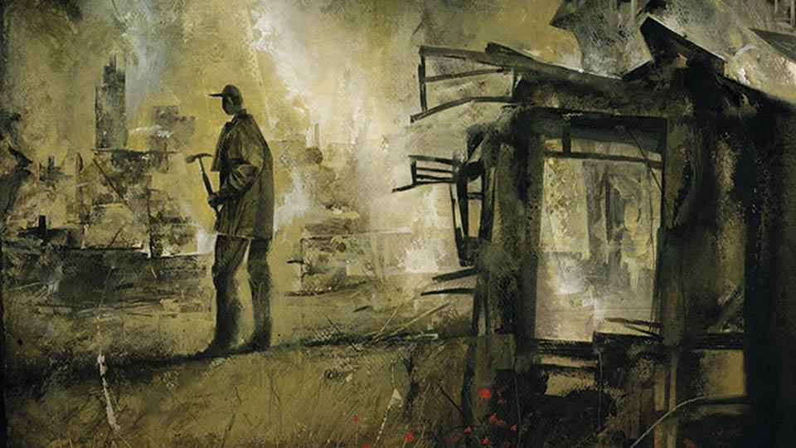

*Dave McKean illusztrációja a regényhez (The Folio Society edition, 2018)*

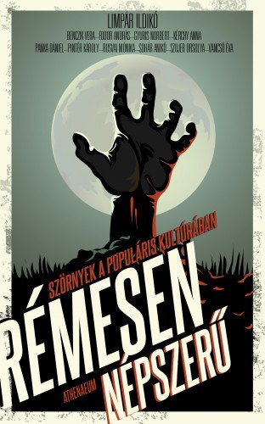

**SZAKIRODALOM**

[Limpár Ildikó (szerk.)](https://bookline.hu/szerzo/limpar-ildiko--szerk--/12931389?page=1) Rémesen népszerű – Szörnyek a populáris kultúrában. 2021 [Athenaeum,](https://bookline.hu/publisher/publisherProducts.action?id=20710&page=1) Budapest

*A szörnyek népszerűsége töretlen, sőt felfelé ívelő: rémeink elválaszthatatlan részei mindennapi életünknek. De vajon mennyire értjük a szörnyeket, amelyeket mi magunk hozunk létre, csodálunk és félünk? Látjuk-e, mi köti össze a múlt ikonikus, frankensteini szörnyét a jövő mesterséges intelligenciájával? Mi köze van Marvel Kapitány macskájának az Alien-sorozathoz és miért félnek annyira a Star Trek kemény férfi karakterei az univerzum női szörnyeitől? Miért nem egyfélék a vámpírok, és miért kezdtek el fejlődni a zombik? Milyen szorongásainkat tárják fel az állati szörnyek és a különféle állat-ember és növény-ember hibridek? Míg a középkorban a szörnyek a veszélyes ismeretlent jelölték a színes térképeken, ma már egész tudományág alapul a szörnyek feltérképezésén. Ebből ad ízelőt ez a népszerű regényeket és filmeket elemző tanulmánykötet – hogy minél jobban eligazodjunk saját világunk szörnyekkel teli térképén, vagyis jobban értsük félelmeinket és önmagunkat: a szörnyek által meghatározott embert. Szerzők: Benczik Vera, Fodor András, Gyuris Norbert, Kérchy Anna, Limpár Ildikó, Panka Dániel, Pintér Károly, Rusvai Mónika, Sohár Anikó, Szujer Orsolya, Vancsó Éva. Róluk lesz szó:Mary Shelley: Frankenstein; Jurassic World-filmek; Ex Machina; William Gibson: Neurománc; 2001. Űrodisszeia; Én, a robot, Mátrix-trilógia és Terminátor-sorozat; H. G. Wells: Világok harca; Star Trek – The Original Series; Batman; Pókember; Marvel kapitány; Angela Carter: Esték a cirkuszban; Terry Pratchett: Vadkanapó; China Miéville: Perdido pályaudvar, végállomás, Richard Matheson: Legenda vagyok; M. R. Carey: Kiéhezettek; Daryl Gregory: Stony Mayhall második élete; Robert Holdstock: Lavondyss; Siobhan Dowd és Patrick Ness: Szólít a szörny.*